BAUMBESTATTUNG IM WALD DER EWIGKEIT
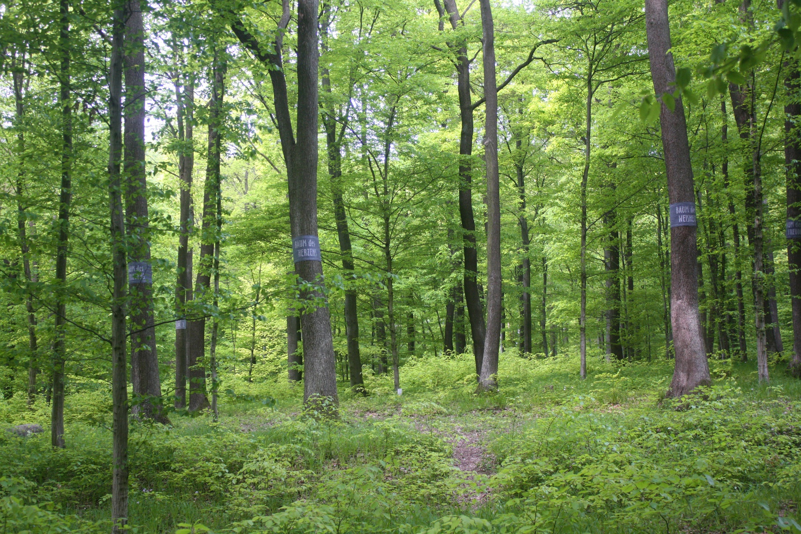

MIT DER NATUR EWIG VERBUNDEN

Auf der Homepage www.waldderewigkeit.at finden Sie
alle wichtigen Informationen zu den Bestattungswäldern.

- Aktuelle Baumpläne
- Fotos der Bestattungswälder
- Anfahrtspläne
- Wichtige Informationen zur Beisetzung
- Zugang zur virtuellen Gedenkstätte
- Einladung zur jährlichen Gedenkfeier

BEAUFTRAGUNG
Hiermit bestätige ch den Erwerb des Liegerechtes für den Baumplatz
für die/den Verstorbene/n:

Vorname: Klicken oder tippen Sie hier, um Text einzugeben.
Nachname: Klicken oder tippen Sie hier, um Text einzugeben.
Geburtsdatum: Klicken oder tippen Sie hier, um Text einzugeben. Sterbedatum: Klicken oder tippen Sie hier, um Text einzugeben.
Letzte Wohnanschrift: Klicken oder tippen Sie hier, um Text einzugeben.
Straße: Klicken oder tippen Sie hier, um Text einzugeben. Hausnummer: Klicken oder tippen Sie hier, um Text einzugeben.
Ort: Klicken oder tippen Sie hier, um Text einzugeben. PLZ: Klicken oder tippen Sie hier, um Text einzugeben.

Wald der Ewigkeit: Baumkategorie: Baumname/ Nummer:
☐Bisamberg ☐Lichtung
☐Gießhübl ☐Kleiner Baum ________________________
☐Kundl ☐Großer Baum (wenn bereits bekannt)
☐Mauerbach ☐Themenbaum

wie obenstehend und mit der dazugehörigen übermittelten Kostenübersicht festgelegt.

VOLLMACHT
Ich erteile hiermit der Naturbestattung GmbH, mich im Zusammenhang mit der beauftragten Bestattung zu vertreten.

- Die Sterbeurkunde in Empfang zu nehmen.
- Anträge und Bewilligungen bei öffentlichen Institutionen / Gemeinden zu tätigen.
Antragsteller/in
Vorname: Klicken oder tippen Sie hier, um Text einzugeben.
Nachname: Klicken oder tippen Sie hier, um Text einzugeben.
Geburtsdatum: Klicken oder tippen Sie hier, um Text einzugeben.
Meldeadresse: Klicken oder tippen Sie hier, um Text einzugeben.
Straße: Klicken oder tippen Sie hier, um Text einzugeben. Hausnummer: Klicken oder tippen Sie hier, um Text einzugeben.
Ort: Klicken oder tippen Sie hier, um Text einzugeben. PLZ: Klicken oder tippen Sie hier, um Text einzugeben.
Tel: Klicken oder tippen Sie hier, um Text einzugeben.
E-Mail: Klicken oder tippen Sie hier, um Text einzugeben.

Datum ____________________ Unterschrift ______________________________________
Seite 1 von 2

Geschäftsbedingungen  Durch meine Unterschrift bestätige ich die Bestellung der angeführten Leistungen (Beauftragung/Kostenübersicht).  Die Rechnung erhalten Sie nach unterschriebener Beauftragung. Der gesamte Betrag ist vor der Beisetzung zu bezahlen. Die Bestattung kann aufgrund der Nichtbezahlung der Anzahlungsrechnung seitens der Naturbestattung GmbH verschoben werden.  Sollten zusätzliche Leistung nach Rechnungslegung in Anspruch genommen werden, werden Diese nachverrechnet. Bei Zahlungsverzug fallen Verzugszinsen in Höhe von 9 % p.a. vom Tage der Bestattungsdurchführung, sowie pauschalierte Mahnkosten in Höhe von EUR 5,- pro Mahnung an. Bei Nichtbezahlung der Rechnung und etwaige Anklagen ist der Gerichtsstand Mödling gewählt. | Naturbestattungsflächen/-anlagen  Die Richtlinien der Bestattungswälder Wald der Ewigkeit bestätige ich gelesen zu haben und zu akzeptieren.  Ich akzeptiere, dass bei einer extremen Wetterlage der terminisierte Verabschiedungstermin verschoben werden kann.  Vermittelte Leistungen und Auslagen in meinem Namen und für die Rechnung  Hiermit bevollmächtige ich die Naturbestattung GmbH für die oben angeführten Leistungen Verträge von Dritten in meinem Namen abzuschließen. Die angeführten Entgelte und allenfalls anfallende Abgaben und Gebühren sind vorbehaltlich der endgültigen Abrechnung durch den Dritten veranschlagt. Auf die Höhe hat die Naturbestattung GmbH keinen Einfluss.
Ich habe die obenstehenden Bedingungen gelesen und stimme diesen zu.

Datenschutzerklärung
- Sie können unter freiwilliger Angabe der für die Vertragsabwicklung notwendigen personenbezogenen Daten einen Vertrag über Leistungen bei der NATURBESTATTUNG GMBH abschließen. Ihre Kundendaten werden ausschließlich zu Vertragszwecken (Bestellung und Abrechnung) verwendet und gespeichert. Ihre Daten werden ausschließlich im Rahmen der gesetzlichen und vertraglichen Bestimmungen genutzt und durch Sicherheitssysteme vor unbefugtem Zugriff geschützt.
- Die Verarbeitung Ihrer Daten erfolgt ausschließlich innerhalb der Naturbestattung GmbH. Die Zustimmung zur Datenverarbeitung ist jederzeit widerrufbar, wobei jedoch ein Widerruf die Auflösung und Rückabwicklung des Vertrages zur Folge haben kann.

Gedenkseite:
Auf www.waldderewigkeit.at unter der Rubrik Trauerportal – Virtuelle Gedenkstätte finden Sie eine Gedenkseite mit Namen, Geburts- und Sterbetag sowie Baumplatz des Verstorbenen. Sollte dies von Ihnen nicht gewünscht sein, bitten wir Sie diesen Absatz zu streichen und uns dies bekannt zu geben.
Hiermit erteile ich ausdrücklich meine Zustimmung zur Verarbeitung
meiner Daten im genannten Ausmaß.

Datum ____________________ Unterschrift _______________________________________
Seite 2 von 2

